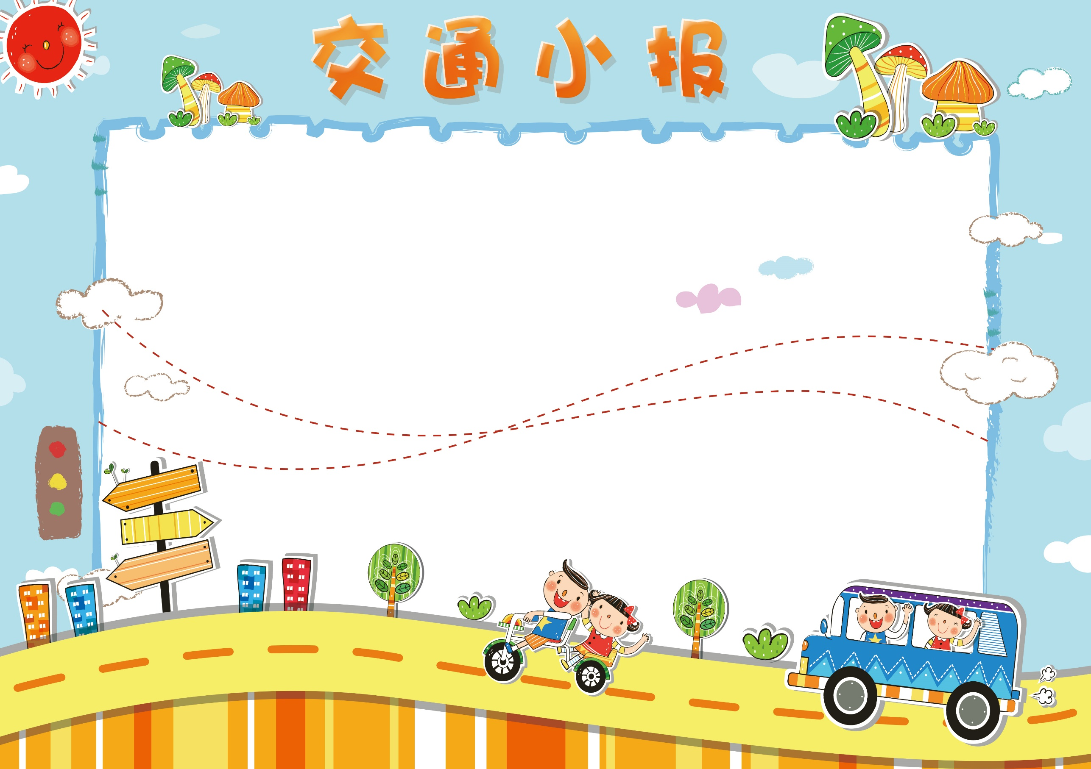
乘车须知
1、不准在道路中间招呼车辆；
2、机动车在行驶中不准将身体的任何部位伸出窗外；
3、乘车立，不准在车内吃东西；
4、不强行上下车，时，不准站做到先下后上，候车要排队，按秩序上车；下车后要等车辆开走后再行走，如要穿越马路，一定要确保安全的情况下穿行；
5、不乘坐超载车辆，不乘坐无载客许可证、驾驶证的车辆；

文明乘车，确保安全。我们在等乘公共汽车时，应在站台上有秩序地候车。要做到等车停稳后，让车上的人先下来，然后依次上车。上车后要主动买票。遇到老弱病残孕和怀抱婴儿的人应主动让座。车辆行驶时，要坐好或站稳，并抓住扶手，防止紧急刹车时摔倒。不能将身体的任何部分伸出车外，不能在车厢内大声叫嚷，就做个文明的小乘客。下来后，要注意安全，不要从车前车后突然穿出或猛跑过马路，以免发生伤亡事故。

文明乘车

- 交通安全很重要，交通规则要牢记，
- 从小养成好习惯，不在路上玩游戏。
- 行走应走人行道，没有行道往右靠，
- 天桥地道横行道，横穿马路离不了。
- 一慢二看三通过，莫与车辆去抢道。
- 骑车更要守规则，不能心急闯红灯
- 乘车安全要注意，遵守秩序要排队；
- 手头不能伸窗外，扶紧把手莫忘记。

交通安全顺口溜

